FONCTION « COMMUTER LA PUISSANCE »

I- Approche fonctionnelle

Energie Energie de puissance (We)

Elaborer les signaux de commande

Commuter la puissance

Transformer l’énergie

We
Ordre

Microcontrôleur , uP Préactionneur Moteur, lampes …
circuits logiques… (Transistors, Relais, Thyristor, Triac)

La partie commande (constituée par un microcontrôleur ou des circuits logiques …) ne peut délivrer une tension et un courant suffisant pour piloter directement un moteur électrique ou une lampe . Il est donc obligatoire d’utiliser un préactionneur qui joue le rôle d’interface de puissance entre la partie commande et la partie opérative. Le préactionneur pourra être commandé en entrée par un courant ou une tension faible et commutera en sortie une puissance électrique (We) adaptée à la charge.

Divers composants ou associations de composants permettent de réaliser une interface de puissance. Par exemple les transistors pour commuter des tensions/courants continus , des thyristors et triacs (pour l’alternatif ) , les relais (commute du continu ou de l’alternatif)

II – Le relais

a- principe du relais
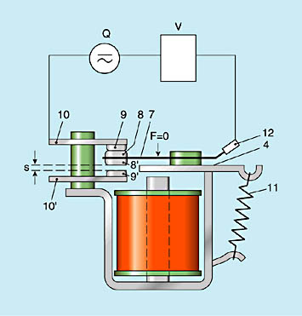
Lorsque l’on excite le bobinage du relais, l’armature et les lames de contact se déplacent de 9 à 9’. . Les contacts parcourent alors la course de contacts s. Ainsi, on ouvre la chaîne de contacts 7-8-9-10 et l’on ferme simultanément la chaîne 7-8’-9’-10’. Le contact 8-9 fermé en l’absence d’excitation s’appelle contact repos (R) ou normalement fermé ; le contact 8’-9’ fermé pendant l’excitation est appelé contact travail (T) ou normalement ouvert. On peut actionner plusieurs contacts simultanément.
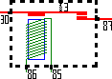

b- Symbole du relais

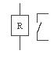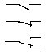
contact à fermeture (T : travail)
contact à ouverture (R : repos)
contact inverseur (RT : repos + travail)

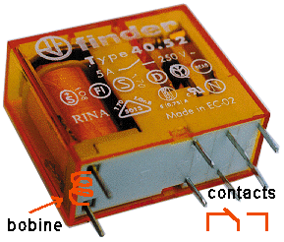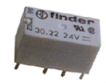
c- Paramètres d’un relais :
La tension d' alimentation de la bobine :
3 , 5 , 6 , 9 , 12 , 24 , 220 V .... DC ou CONT pour continu et AC ou ACT pour alternatif .
La tension de collage :
C'est la tension minimale qu'il faut fournir pour que les contacts se touchent .
Le nombre de contacts simple ou inverseur :
Exemple relais 12V - 4 RT , cela donne relais 12 volts avec 4 contacts inverseurs (repos + travail)
L' intensité et la tension max des contacts
Le courant commuté ne doit pas dépasser la valeur maximale admissible : risque de collage des contacts (micro soudure !)

La résistance des diverses bobines utilisées peut aller de 20 Ohms pour des relais 6 VDC à 28000 Ohms en 230 VAC.
La vitesse d'enclenchement se situe aux environs de 10 ms la vitesse de déclenchement étant elle de 3 ms (c’est donc relativement lent, il faut en tenir compte au niveau de la PC !)

III – Les transistors

A- Le transistor bipolaire (commande en courant)
On distingue deux types de transistor bipolaire : le NPN et PNP :
B : base du transistor
C : Collecteur du transistor
E : Emetteur du transistor

Le sens de la flèche B→E ou E→B indique le sens du courant dans le transistor et donc la nature du transistor (NPN ou PNP)
NPN PNP
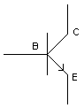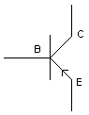
Principe pour un fonctionnement en commutation (TOR)
On étudie le cas d’un transistor NPN :
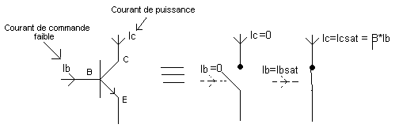
En commutation , le transistor est équivalent à un interrupteur fermé ou ouvert.
Lorsqu’on injecte un courant Ib suffisant (Ibsat) dans la base B , le transistor est dit « saturé », c-a-d qu’il se comporte comme un interrupteur fermé : le courant Ic de puissance va pouvoir circuler .
Si Ib = 0 (pas de courant dans la base) alors le transistor est dit « bloqué » , c-a-d qu’il se comporte comme un interrupteur ouvert : le courant Ic de puissance ne peux pas circuler (et vaut donc 0 !)
Note : pour un transistor PNP , le principe est le même , mais les courants Ic et Ib sont inversés.

Relation entre Ib et Ic : Ic = β*Ib avec β = gain du transistor .
Dans les calculs, utilisez toujours βmin.

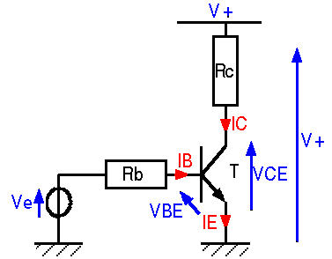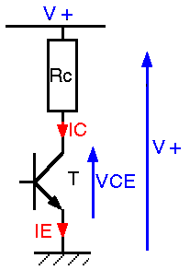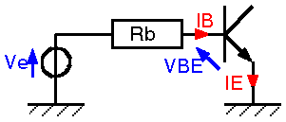
Maille de sortie Maille d’entrée
V+ = Rc*Ic + Vce Ve = Rb*Ib + Vbe

Attention : vous devez toujours appliquer la loi des mailles et la loi d’ohm pour déterminer les valeurs caractéristiques du montage. Ne mélangez pas maille d’entrée et de sortie !
Vbe et Vce sont des tensions connues et données lors des calculs (on donne généralement Vbesat et Vcesat). L’ordre de grandeur est de 0,6V pour Vbe et 0,2V pour Vce .

B- Le transistor MOS (commande en tension)

On distingue deux types de transistor MOS : Le MOS canal N et le MOS canal P
D : Drain
G : Grille
S : Source

Ici la commande se fait en tension : On agit sur Vgs pour saturer ou bloquer le transistor.
Le courant Ig en entrée est pratiquement nul (en régime continu)
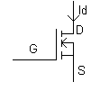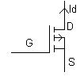
Mos canal N Mos Canal P
(flèche entrante) (flèche sortante)

Principe de fonctionnement en commutation du MOS
on étudie le cas du transistor Mos canal N :

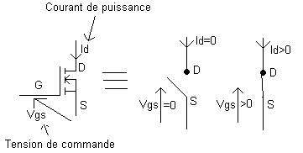

Pour Vgs = 0 , le transistor est bloqué (interrupteur ouvert) et donc Id = 0
Pour Vgs>0 , le transistor est saturé (interrupteur fermé) et donc Id > 0

Note : pour un canal P , La saturation se fait pour Vgs<0 .

Quelques transistors (Boitiers)

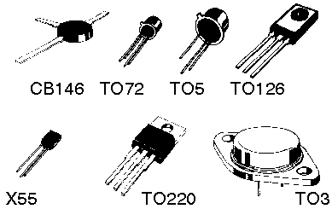

EXERCICES
Exo 1 :

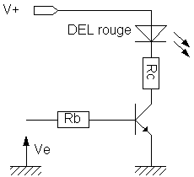
On donne :

V+ (alim) = 12V
Vf = 1,6V (tension aux bornes de la led)
Vce sat = 0,3V
Vbesat = 0.65V

Ve = 5V
80< β < 150

- Identifier le type de transistor
- Placer sur le schéma : Vce, Vbe, Ic, Ib, Vf
- Calculer Rc pour limiter le courant dans la led à 25mA (Ic = 25mA) . Pour cela vous devez au préalable appliquer la loi des mailles sur la sortie (avec V+, Vf, Vrc et Vcesat) . Sachant que Vrc = Rc*Ic , vous déduisez Rc en fonction de V+, Vf , Ic et Vcesat.
- Calculer Ib (appliquez la formule liant Ic, Ib et β, prendre la valeur min de β)
- En déduire Rb (mais n’oubliez pas d’appliquer la loi des mailles en entrée !)

Exo 2 :

On souhaite commander une lampe à partir de la sortie parallèle du PC

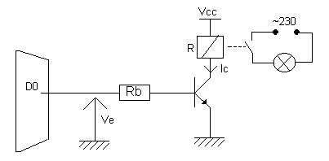
On donne :

Vcc = 10V
R = 100ohms (résistance du relais)
Vce sat = 0,2V
Vbesat = 0.7V

Ve = 5V
100< β < 160

- Placer Vbe, Vce et Ib sur le schéma.
- Calculer la valeur de Ic
- En déduire la valeur de Ib
- Calculer Rb
- Justifier le rôle du transistor sachant que le courant délivré par la sortie du port // ne peut excéder une quinzaine de milliampère
- Rajouter la diode de roue libre aux bornes du relais. Le rôle d’une diode de roue libre est de protéger le transistor contre les courants induits générés par le bobinage du relais lors de la commutation.

